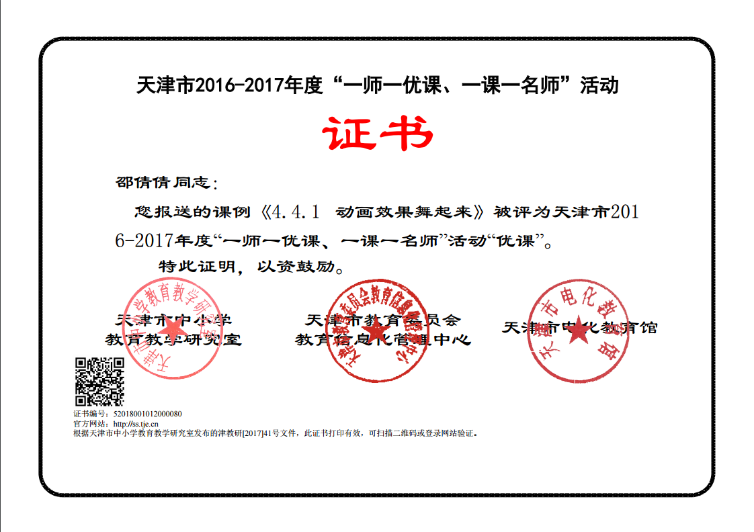《动画效果舞起来》教学设计
课时：1课时
[教学内容]
中图版六年级《信息技术》第四单元第四节第一课时84-85。
[学情分析]
通过前面的学习，学生已经学会如何在WPS演示文稿的幻灯片中插入文字，图片，音频、视频等元素。
[教学目标]
1.知识与技能
- 学会如何给幻灯片中的元素添加动画效果
- 掌握进入、强调、退出和动作路径四种类型的动画效果，以及它们的特点。
- 会按照幻灯片中元素的特点为其添加适当的动画效果，并会修改：开始、方向和速度。
2.过程与方法
- 通过设置自定义动画，为幻灯片中的元素添加合适的动画效果。
- 通过自主学习和合作学习，提高学生的动手操作能力以及小组合作能力。
3.情感态度与价值观
- 通过给幻灯片中的元素添加动画效果使其舞动起来，激发学生学习信息技术的兴趣。
- 通过给幻灯片中的元素添加动画效果，让学生体会运用信息技术能够使作品更加生动、有趣。
[教学重难点]
1. 能给幻灯片中的元素创建自定义动画，添加动画效果。
2. 为幻灯片中的多个元素设定开始、方向和速度。
[教学准备]
教师课件 学生课件和教学资源
教学方法和手段：演示法、讲授法、自主探究和合作探究法
[教学环境] 信息技术教室
[教学过程]
教学环节 | 师生互动 | 设计意图
一、游戏导入，感受动画魅力 | 师：通过前面的学习，同学们已经学会如何在幻灯片中插入文字、图片、音频、视频等元素，刘子玉同学就根据前面学到的知识制作了一个龟兔赛跑的WPS演示文稿，你们想不想欣赏一下呢？  师播放学生幻灯片，学生欣赏。  师：同学们，刘子玉同学做的这个龟兔赛跑的WPS演示文稿好看吗？对，他的声音也很甜美，但是，你们有什么好的建议让这个演示文稿更生动，有趣吗？  生交流得出：如果幻灯片中的小动物都能动起来就更好了。  师：你们说的真好，如果能让幻灯片里的小动物舞动起来，这个故事就更形象了。老师按照你们的建议给刘子玉同学的幻灯片添加了动画效果，让里面的小动物都能舞动起来，你们想看看吗？  师演示学生观看添加效果后的演示文稿。  师：同学们，老师做的这个演示文稿好看吗？你们想不想学习呢？今天我们就一起来学习“动画效果舞起来“，板书课题。 | 以学生熟悉的童话故事导入，激发学生学习兴趣。  问题设置，激发学生想象，并让学生体验添加动画效果后的生动和趣味性。
- 教师展示为幻灯片中的元素添加动画效果的过程，学生观看后自主练习。 | 师演示：首先，打开学生课件，在选项卡中找到动画，然后单击它，找到自定义动画选项并单击它，那么，我们发现在右侧弹出来一个自定义动画的窗口，我们单击想要添加动画的元素，在自定义动画下方的添加效果中选择要添加的效果就可以啦。  同学们，你们看添加效果中主要分四种类型，分别是进入、强调、退出和动作路径。而每一种类型中又有多种可以选择的效果，师演示后提问：你们想不想逐一的试一试这四种类型的效果？  学生自己体验添加不同类型的动画效果  任务一  学生打开学生课件为第一页幻灯片中的四种小动物添加你喜欢的效果。  师巡视，对个别学生进行指导。  在学生掌握添加效果的步骤后，出示任务二。  任务二  让学生按要求为第二页幻灯片添加效果，并合作交流四种类型的效果各自的特点。  个别学生上台演示操作过程。  师在学生操作正确后提问：四种类型各有什么特点?  学生回答后师总结  板书：  进入——进入到舞台的方式。（从无到有）  强调——突出对象  退出——退出舞台的方式（从有到无）  动作路径——运动轨迹  提出问题：  1.在操作过程中如果想要更改或删除动画效果怎么办呢？引出删除选项。  2.同学们，你们注意到了吗？添加完动画效果的元素有什么变化啊？（添加完效果后元素上面出现了一个阿拉伯数字。）阿拉伯数字表示什么呢？  引出播放顺序。  - 提问：如何更改元素播放的顺序？  引出更改：重新排序选项。  生自主探索问题后，师生共同总结。 | 师演示“自定义画”，的使用后让学生尝试，使他们体会四种类型的动画果。  教师提出要求让学生巩固四种类型的动画效果并体会四种效果各自的特点。  通过提问，激发学生的探索热情，通过提问，加深学生印象。
三、生生合作，共同提高 | - 根据四种类型的自定义动画特点，按小动物自身的特点添加合适的动画效果。  任务三：  小组内合作，给第三页幻灯片中的元素添加自定义动画。  师提问（设置悬念）：如何实现小兔子蹦蹦跳跳和小乌龟爬同时进行。  1）如何描述乌龟和兔子的运动路径呢？ 当效果中的路径中没有我们想要的路径，怎么办呢？  引出：绘制自定义路径。  2）有什么方法能上幻灯片中的多个元素同时运动呢？  质疑：与开始、速度和方向哪个有关？  3）学生尝试探究，不同意见的同学各自演示。（数字代表播放顺序——数字相同，速度相同。）  4）如何使不同元素的数字相同呢？  引出：开始：单击时、之前、之后。（注意三者的区别）  5）乌龟和兔子的速度不相同，该如何区分呢？  速度：引出速度的类型。 | 小组合作完成任务三，提出问题，  设置悬念  探索不同的动画效果如何同时按照一定的路径以不同的速度进行，培养他们探索使用信息技术兴趣。
- 综合任务，知识巩固 | 任务四  1.为第四页幻灯片设置效果，实现龟兔赛跑比赛。  - 为兔子和乌龟设置出场方式（进入）。为大象和猴子设置出方式（退出）  - 让它们进行短跑比赛（同时运动、速度不同）。  - 小组合作完成任务  - 学生展示  - 师生评价 | 综合任务：让学生巩固本节课所学的技能。
- 考考你  知识检验 | 学生分组完成考考你中的三个任务，分组展示，师生评价。
六．小结 | 师：通过这节课的学习，你有什么收获？  生：总结。
七、板书设计 | 动画效果舞起来  进入  自定义动画  强调  退出  动作路径

